**DAS机箱散热系统实验报告**

2023-06-12～2023-08-09

**一、实验目的**

通过建模以及COMSOL仿真系统，测试DAS机箱在不同散热结构下温度分布的变化并对DAS结构进行优化。

**二、实验内容**

1. COMSOL仿真输出的三维温度分布图像
2. 实验探究机箱外壳层的热流轨迹以及散热效率
3. 调试散热孔，风扇，外壁尺寸及其他尺寸对散热效果产生的影响

**三、实验器材**

COMSOL MULTIPHYSICS 6.1仿真软件，实体材料例如机箱，风扇，铝制外壳等等。

仿真设备为ASUS 天选2笔记本电脑，搭载AMD Ryzen 7 5800H CPU，16GB RAM，NVIDIA RTX 3060 laptop GPU。

**四、实验步骤**

1. **COMSOL搭建传热模型**

在COMSOL多物理场仿真软件中添加固体流体传热模块，稳态研究。稳态研究可以收敛参数并促成唯一解，输出温度分布图像。

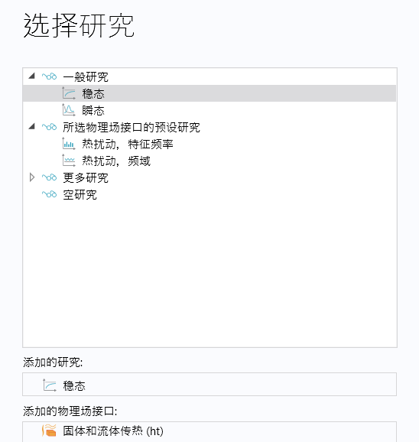

COMSOL 物理场设置图例

1. **深渊DAS机箱物理建模**

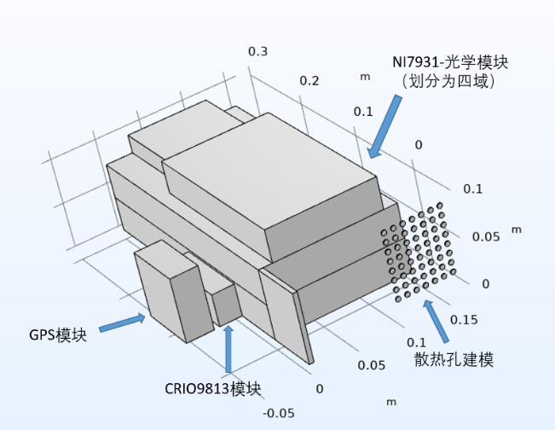按照下图进行固体建模，利用软件长方体组件分割开机箱内部的零件（NI7931-光学模块，CRIO9803模块，GPS模块，转接头，散热孔等）。如下图所示：

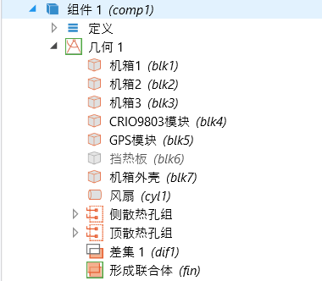COMSOL建模示意图

图中除散热孔外的建模均为长方体。NI7931-光学模块建模为例，如下图所示：

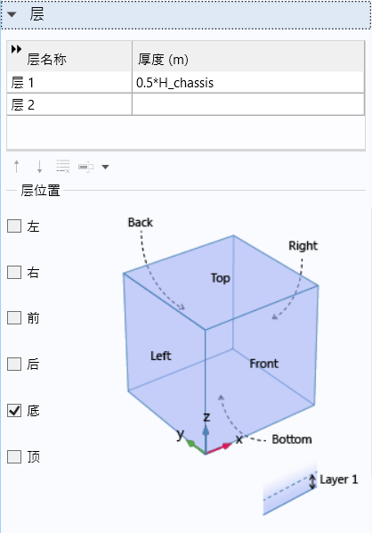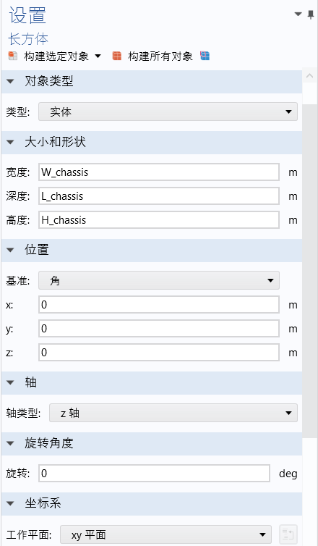

COMSOL机箱1（blk1）长方体设置举例

建模中，选择构建选定对象即可建立当前模型。长方体的宽，深，高已在**定义**中的**通用参数**当中定义。该长方体的位置基准，即NI7931-光学模块的下角，设为了（0，0，0）。此外，通过层的设置（右图）将该长方体从底面到上面二分之一的高度处划分为两个域。

其他的长方体模块设置与机箱1类似。

**注意事项：**

1. NI7931-光学模块作为主热源，在这里由三个长方体搭建并划分为了四个域，分别为blk1，blk2，blk3，如上左图所示。通过设置可以将该模块的边界建为热源。
2. 所有模块的物理参数及位置将在之后提到。

按照下图搭建DAS机箱的外壳部分。外壳为环绕在已搭建模块外部的长方体。如下图所示，搭建好的NI7931-光学模块放置在外壳的左上角位置。

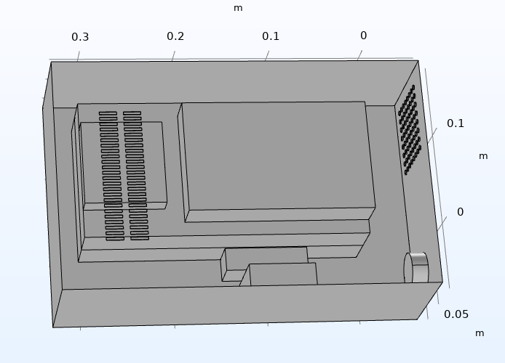

COMSOL建模最终设计图

接下来，搭建DAS外壳上的顶部以及侧面散热孔。顶部散热孔由2x24个长方体构造而成。通过调整z轴坐标，使长方体嵌在机箱外壳中。

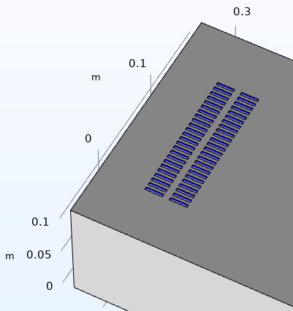

机箱外壳出口，用蓝色标记

创立一个差集，并选择保留机箱外壳，去除长方体（散热孔），如图所示。Blk7为机箱外壳的名称，而copy6组则是48位散热孔长方体。选择构建后差集在机箱外壳上长方体状的孔洞作为散热孔。

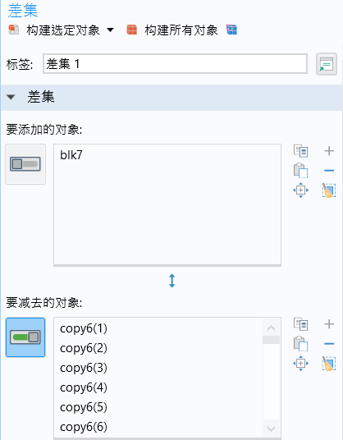

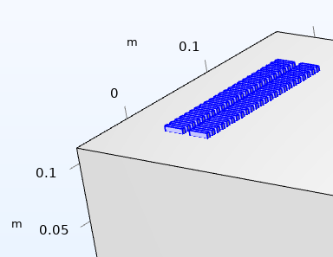

COMSOL差集建立示例

侧部散热孔的建模与顶散热孔步骤一样，但模型为圆柱体。具体设置如下：

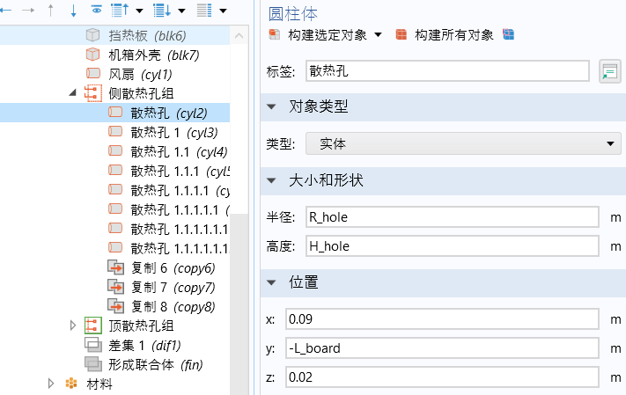COMSOL侧部散热孔（cyl2）建模

1. **深渊DAS机箱材料建模**

深渊DAS内部划分为两种材料，空气及铝。首先，设置外壳内部（域1）的材料为空气。此处，域1为机箱外壳内除模块外的全部体积。选中域1让其填充室温空气（默认295K），同时保存内部的铝制实体模块。

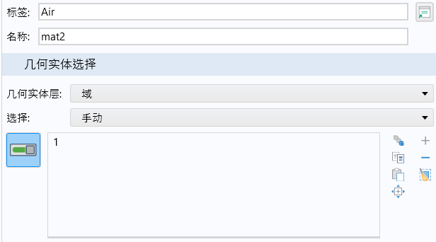COMSOL材料设置实例（域1在外壳创立后由软件自动设置）

铝，空气的基本属性，物理参数等均在COMSOL内部存储。

**注意事项：**

1. 该模型参考了原版深渊DAS设计图纸及步骤中的材料，大小参数。仿真中所使用的参数如下：

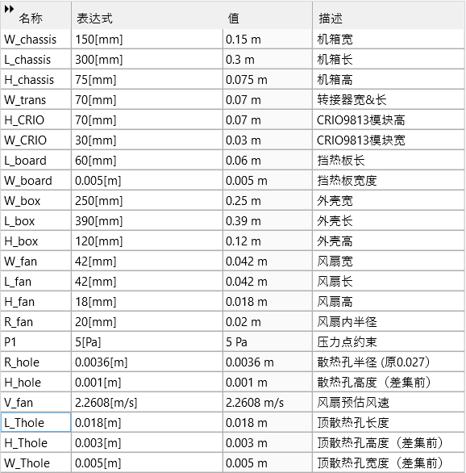

COMSOL仿真软件设置参数

1. **DAS传热设置**

COMSOL内置有传热模块，用于模拟固体和流体之间的传热。传热模块主要分为固体和流体传热以及层流。

在固体和流体传热中，固体d仿真环境主要基于以下方程：

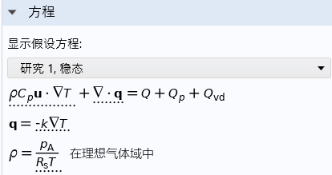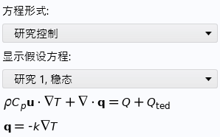

COMSOL传热模块固体&流体方程

在固体中， 为强制散热中，固体热能转导的计算。软件本身内置有传热模块；通过设置的风速等边界条件从而推断出温度分布。 展示热能变化与温度之间的比例关系。

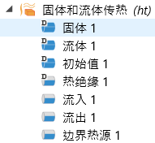

COMSOL固体和流体传热设置

以上的固体和流体传热设置分别划分给铝以及空气所对应的域。其中，固体1占有域2-10，流体占有域1.，分别对应DAS机箱中的铝材料以及空气材料。初始值1定义了室温（293.15K）。为了简化模型，热绝缘限制了机箱外部边界使其无法散发热量。

边界热源为DAS机箱内部主要的发热部分。如图：

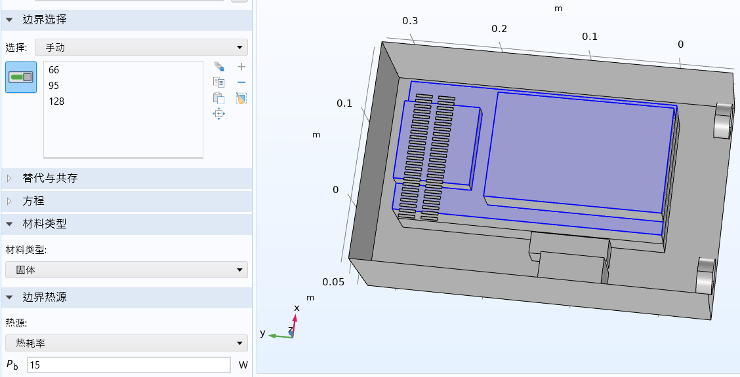

COMSOL边界热源设计

选中的三个边界（66，95，128）分别为光学模块内部的主要发热区域。NI7931-光学模块的总功率约为25W； 由于该模块热耗率较高，假设60%的工作功率全部转化为热能，则发热逸散的功率约为15W. 热量由边界热源产生并逸散到空气中，而机箱外壳嵌入的风扇则会促成强制对流，进行散热。

另外，由于铝金属导热的性质，部分热能量会传递到光学模块整体。

层流（spf）用于研究具体热在**空气中**如何传播，是传热物理场中一个重要的模块：

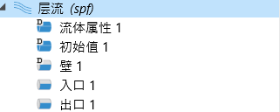

层流设置

将风扇，散热孔设为层流的入口及出口。由于已将域1的材料为空气，流体属性1，初始值1和壁1的参数不必进行调整。

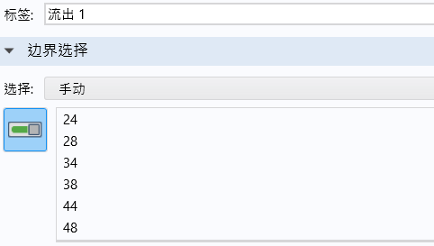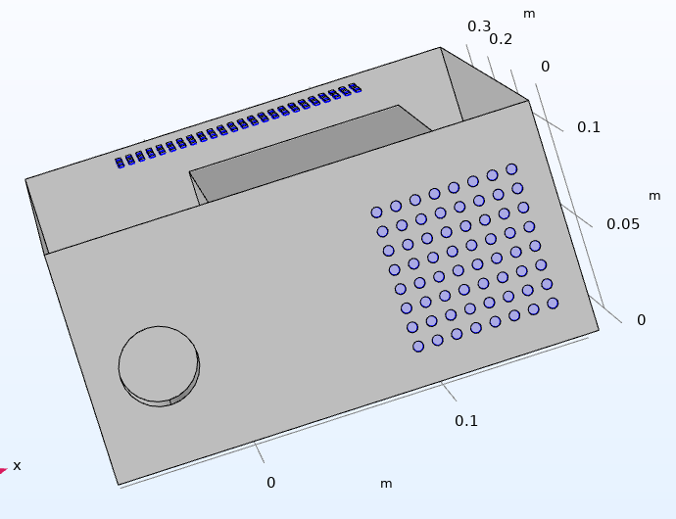对于入口1以及出口1，通过对风扇口以及所有散热孔与外壳做差集可以模拟出真实的流入以及流出口。手动选择出风入风口并设置边界条件即可模拟风扇以及散热孔的作用，如图：

模型中顶部、侧部散热孔设为出口

风扇的设置与散热孔相似，但是在层流中被设为入口。

**注意事项：**

1. 固体和流体传热中的流入1，流出1设置和入口1，出口1相同。
2. **输出传热温度模型**

不同的自变量可以通过调整以上的仿真软件参数而改变最终输出的传热温度模型。

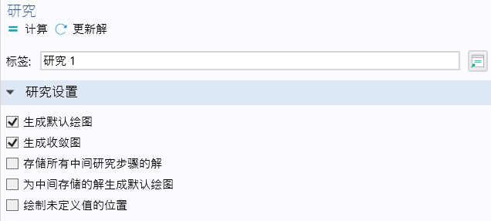

COMSOL研究计算图

在**研究**中，选择生成默认绘图以及生成收敛图，COMSOL软件即可绘制出模型内部的温度分布，等温线等3D绘图。此过程大约需要1-2小时左右。

同时，可以改变模型内置的结构来探究对散热的影响，例如像前文一样增加挡热板。

1. **实验数据及处理**

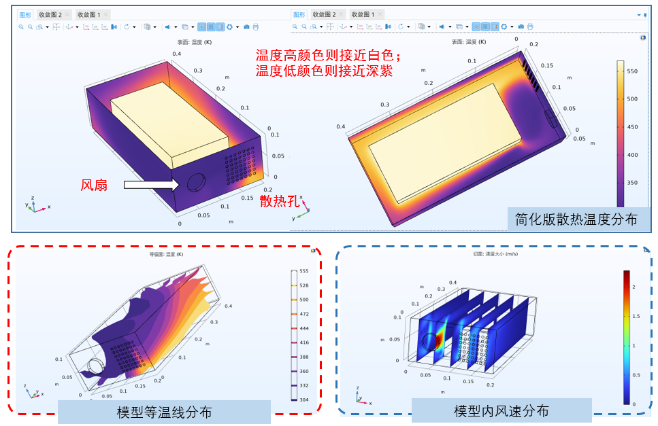以下为COMSOL图像的输出实例。对比不同机箱设计图像之间的区别，即可判断不同自变量对内部散热的影响。

COMSOL温度分布、等温线分布、风速分布图像

1. **调试风扇风速**

散热孔之间的上下圆心间隔为0.01m。NI-7931光学模块的前下部坐标为(0,0,0)，左下散热孔的坐标为(0.09,0.06,0.02)，单位为米。如图所示：

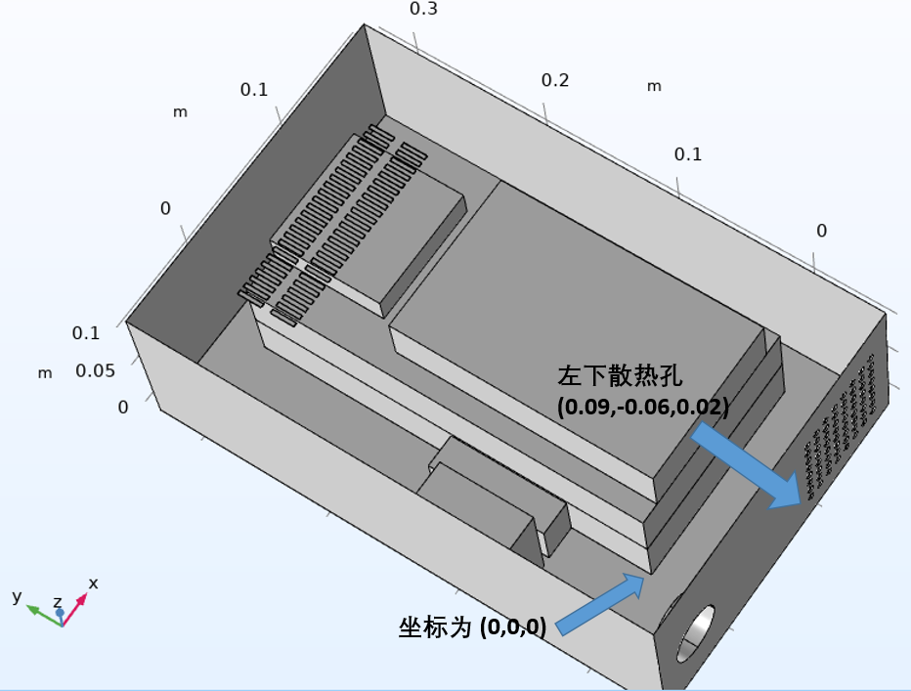

DAS机箱设置示意图

在风扇的设置中可以更改风速自变量，如图所示：

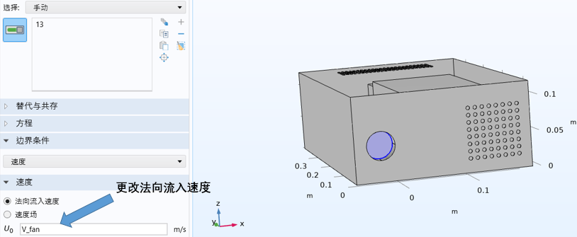

COMSOL风速设置

其他物理参数，如散热孔、风扇尺寸等，在搭建模型过程中已做记载。在实验数据处理中，仅有风速，散热孔体积，以及部分结构会产生变化；其他的条件均非自变量且不会变化。（例如散热孔坐标等等）

目前DAS机箱搭载的风扇为NF-A6X25-PWM风扇，气流上限为每小时。额定风速以及风扇半径为该风扇的物理参数。从图b）至f），自变量从1.50m/s变化至6.00m/s。a）为风扇的额定风速。

* 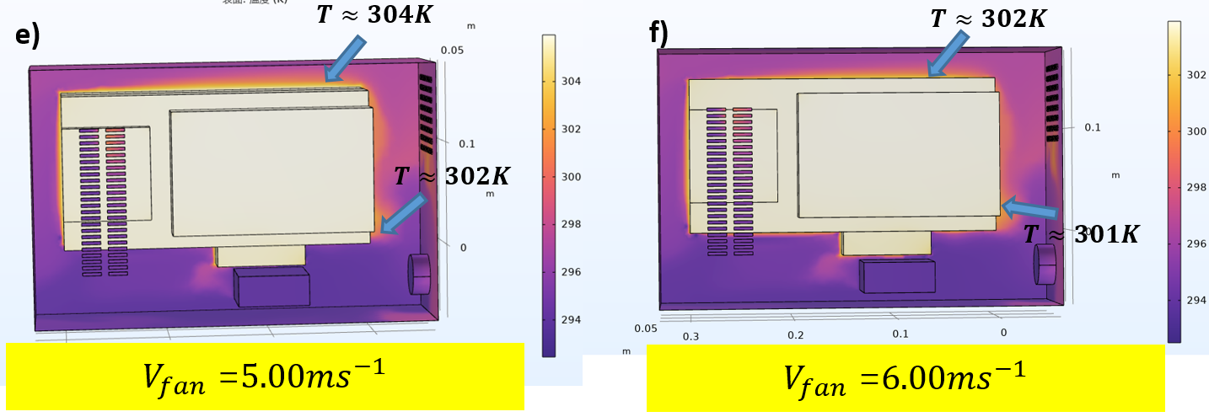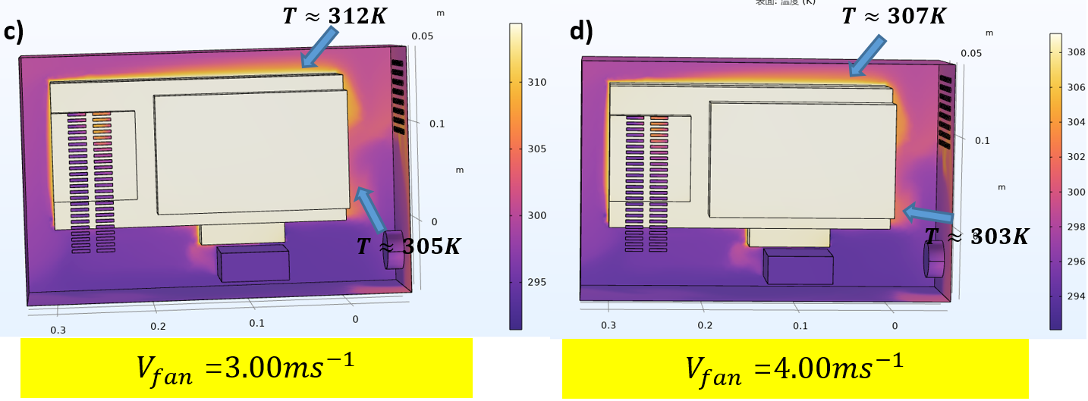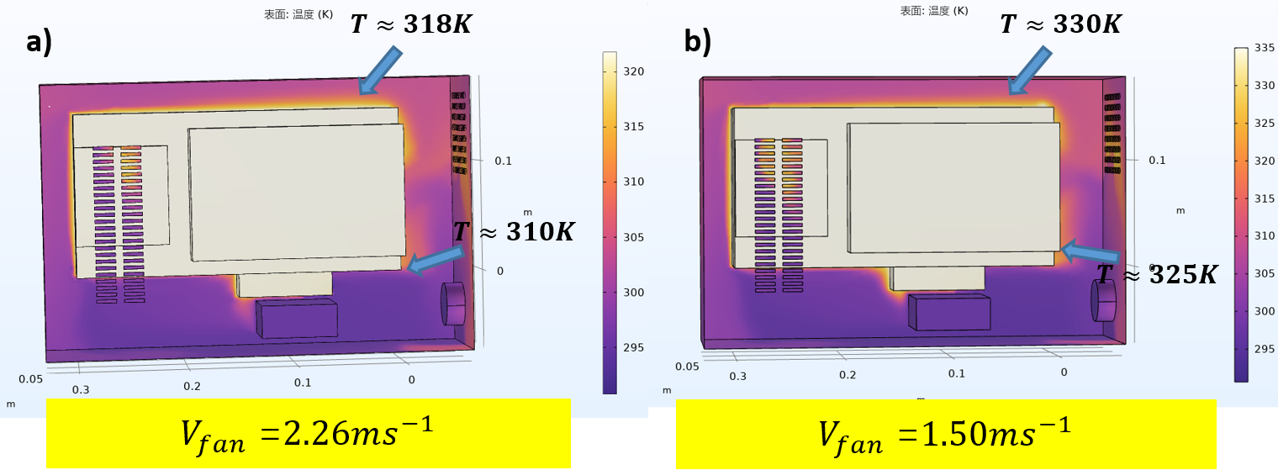NF-A6X25-PWM风扇风速，a）- f）

结论：从b）至a），温度出现了显著变化，温度峰值下降了12-15K左右，由图中箭头指示。从c）至f），平均温度继续下降，但下降趋势逐渐缓慢。在图f）中，两侧的温度已基本趋近一致。

图中标出的两点展示了热空气较为集中的两点；由于温度由肉眼观测，误差大约在左右。以下是由图像总结而出的数据：

|  |  |  |  |  |  |  |
| --- | --- | --- | --- | --- | --- | --- |
|  | 图b） | 图a） | 图c） | 图d） | 图e） | 图f） |
| 图像上侧(A点) |  |  |  |  |  |  |
| 图像右侧(B点) |  |  |  |  |  |  |

* 风扇风速vs.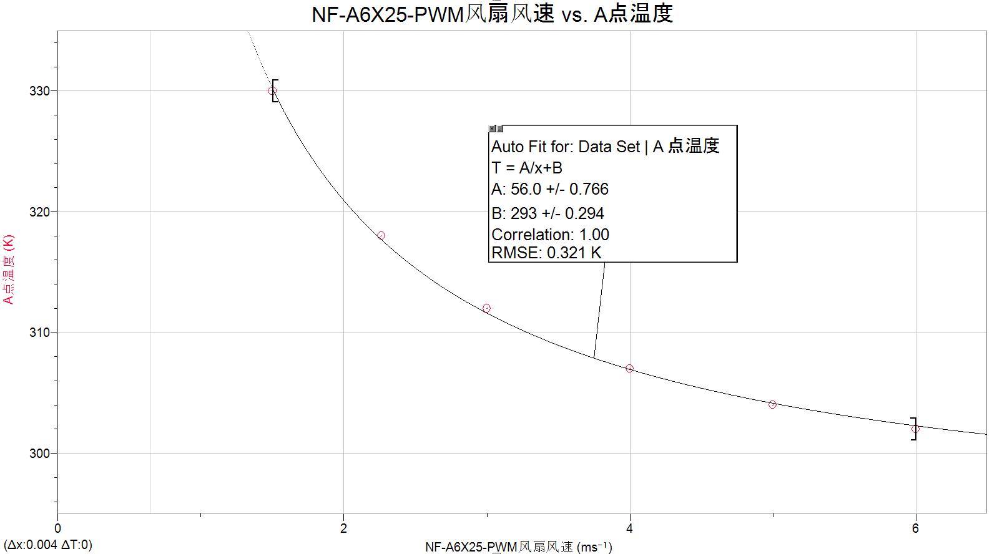 A点温度
* 风扇风速vs. B点温度

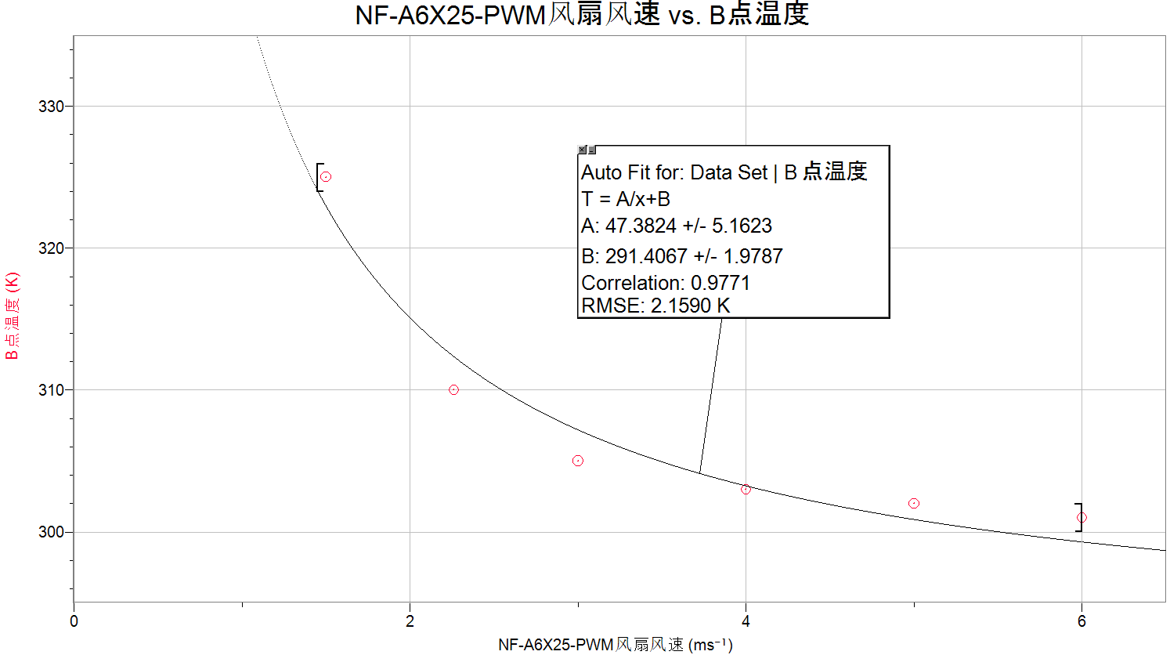

结论：机箱两点的温度与风扇风速基本呈现反比例模型（），且关联系数较高（1.00，0.98）。常数B接近COMSOL定义的室温温度293.15K。由绘图得出，风扇风速少量提升时开始能大幅降低机箱内部的温度，但风速越高效果越差。

建议：由于更换大型风扇在机箱结构中并不实用，建议更换结构类似，额定风速能够达到的小型风扇，或者沿用原来的NF-A6X25-PWM风扇（温度相比已经显著降低）。

1. **调试侧散热孔大小**

在DAS机箱侧面，侧面散热孔为热空气的主要出口；改变散热孔尺寸可能让出口处热空气流量更大，从而减少内部的热量。

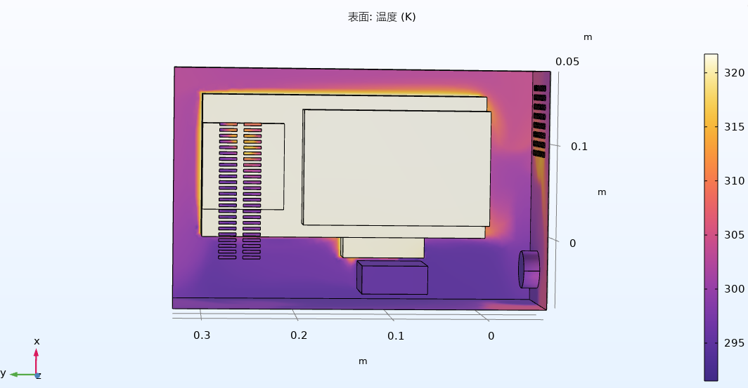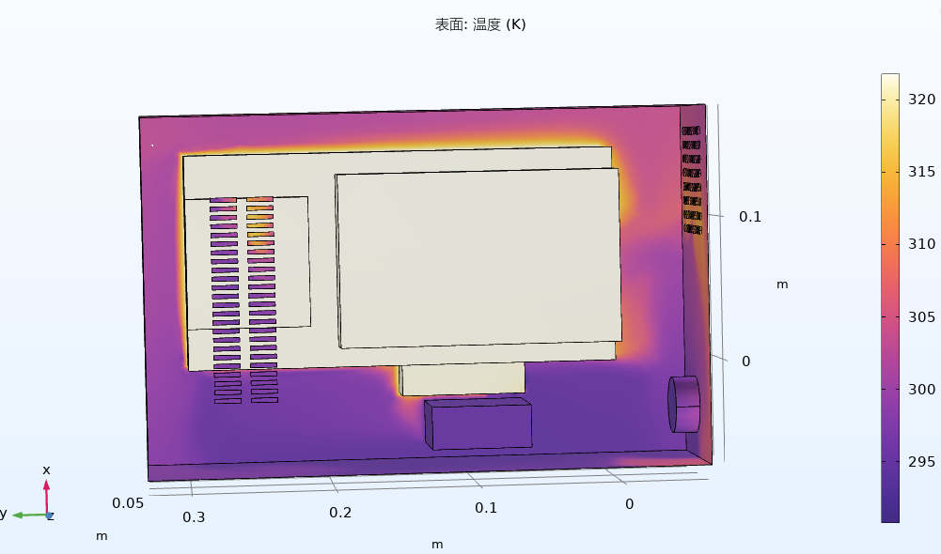NF-A6X25-PWM风扇风速为额定, 其他变量与之前等同。以下为不同散热孔直径()的温度分布：

* 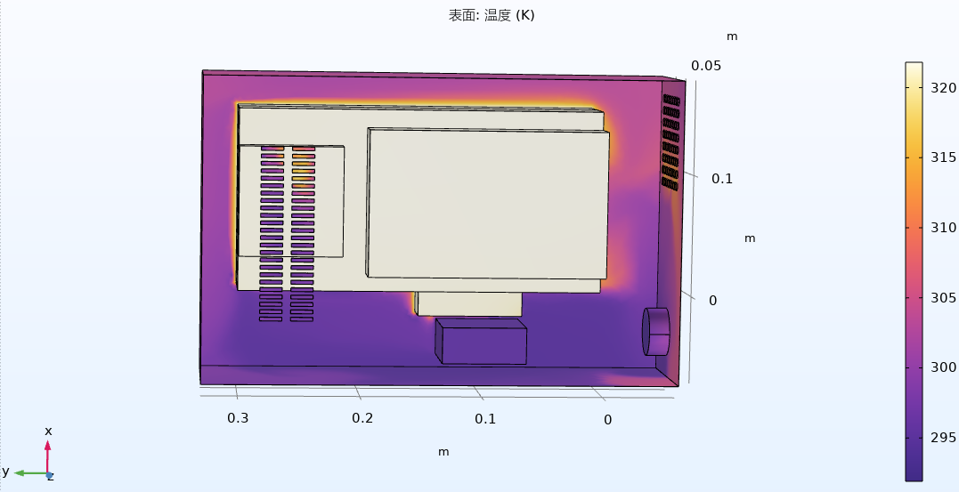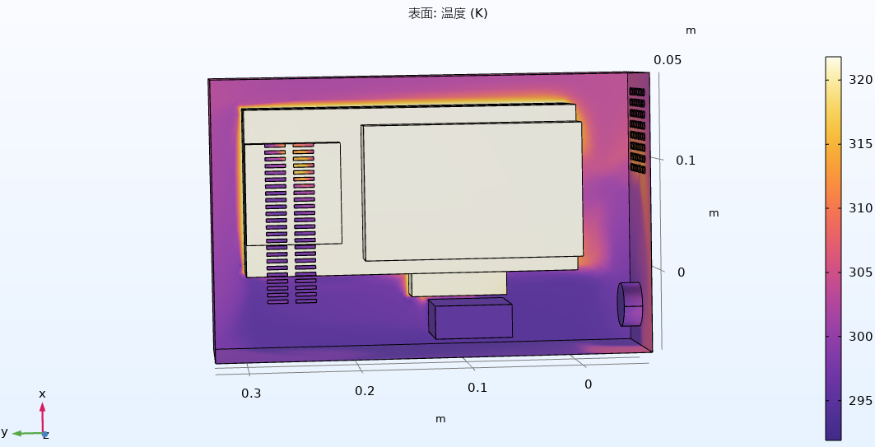

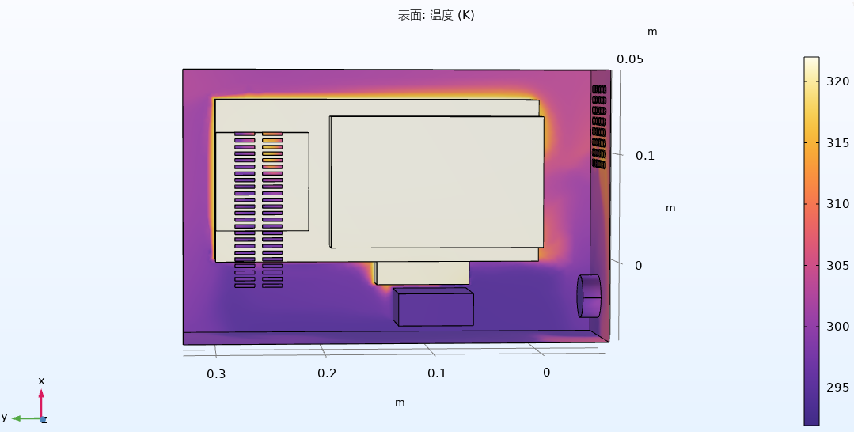

当取不同的值时，DAS机箱右侧的温度分布非常相似，散热孔处平均温度均在305K左右。肉眼对温度图像的估计应当在2K以内。

结论：由图像可知，当散热孔直径增加时，机箱内部的温度并没有可见的变化。在俯视图中，不同点位的温度都基本相同，说明散热孔的大小对于散热并没有大的影响。

建议：保留原有散热孔的大小及位置。

同时，在以上的实验当中，热空气主要堆积在DAS机箱的右部即出风口位置。最有效的方法应当将右部的温度显著降低，同时保证其他部位不受影响。

1. **调试挡热板位置&角度**

改变DAS机箱内部结构是为了观察结构变化对内部散热的影响。增加散热板可以限制风的流动并增加强制散热的效应，从而降低机箱内部的温度。

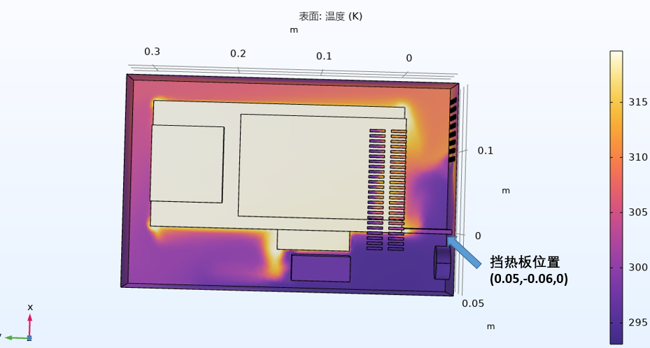DAS机箱的基础设置与之前相同，挡热板的位置设置则通过COMSOL的几何模块调整。仿真中调试了三种不同的设置；无挡热板，平行于侧面外壳，以及30度倾斜的挡热板。挡热板放置在机箱内部风扇的上侧，如图所示：

挡热板位置示意图

机箱内其他元件参数与之前相同。挡热板长宽高分别为0.06m，0.005m，0.075m。长方体的右下角的坐标为(0.05,-0.06,0)，如上图所示。以下为三种设置的温度图像：

* 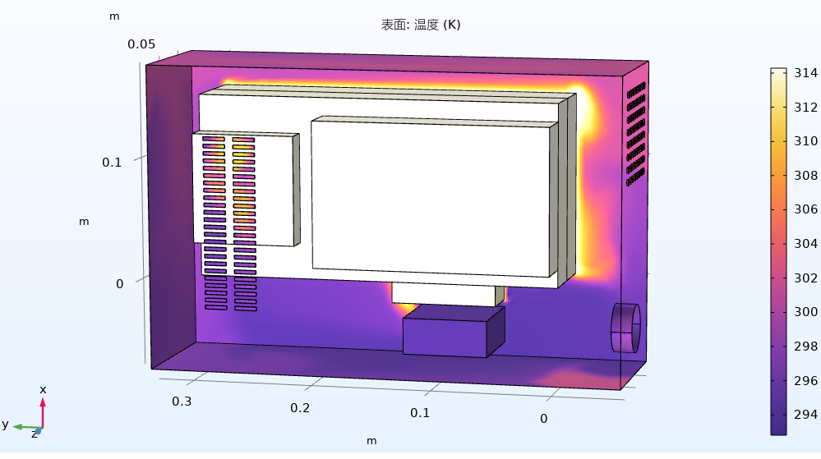COMSOL温度分布 – 无挡热板
* 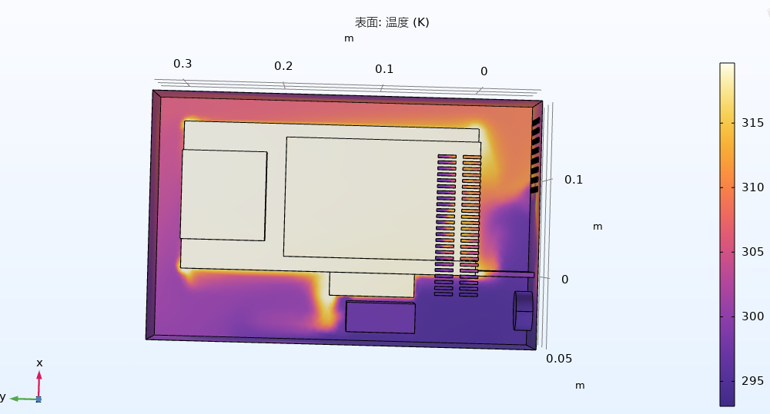COMSOL温度分布 – 垂直挡热板
* 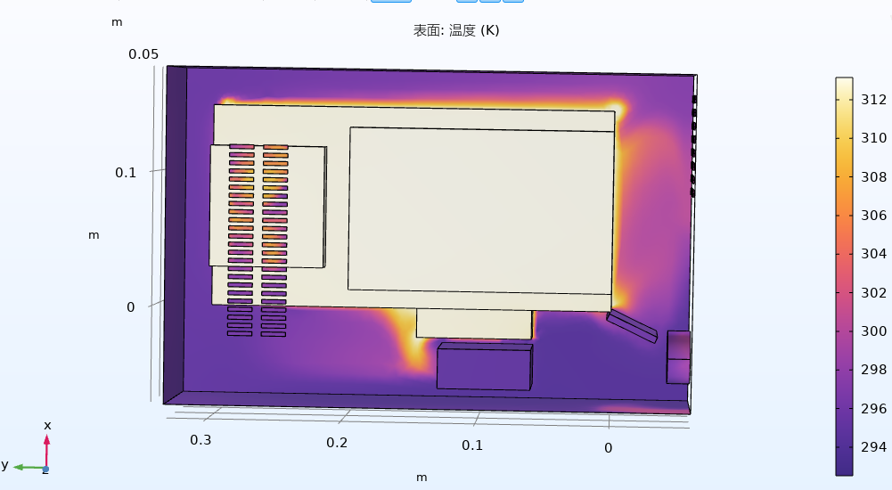COMSOL温度分布 – 倾斜挡热板

结论：倾斜挡热板可以通过逸散一部分风量来减少机箱右侧积蓄的热量，降低峰值温度（机箱右侧约下降2-3度左右）。

建议：在机箱内部搭建一个倾斜铝制倾斜挡热板以减少右侧的热空气积攒。但由于风量减小，会增加光学模块旁其他部位的热量。成本较低且较容易实现。

1. **调试风扇位置**

改变风扇的位置从而调整机箱内的风向，风速，改变散热效果。这里尝试了两种调试方法。一、将进风风扇上移，挪至机箱中部位置。二、将出风口同样设为风扇并向外出风。此举是为了减少机箱右部热空气无法逸散的情况。下图为方法一：

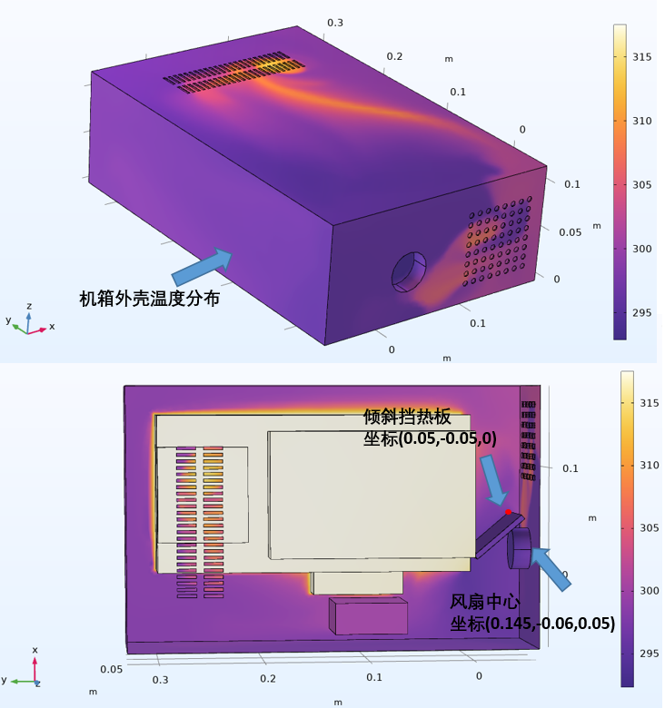

风扇中部 – 温度分布

下图为方法二：

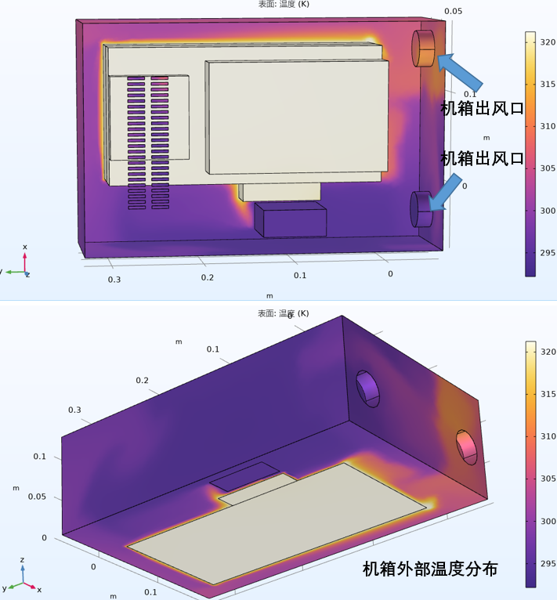

COMSOL双风扇结构

在方法一中，机箱右部的温度有显著降低；机箱底部的平均温度仅为302K左右，温度大部分为紫色。同时，该结构保证了其他区域的低温。在方法二中，由于风扇向外风速较快，导致右侧的温度增加至315K左右。

结论：方法一将风扇放置中部并安置挡热板对右侧温度整体降低了6K左右（相比目前的风扇位置）。优点是机箱其他角落并没有因风量的减小而增加。方法二中，散热效果相比目前（风扇风速中图a）没有进步，反而温度重新上升。

1. **结论及建议**

本文探究了不同结构及参数对于DAS机箱内部散热的影响，尤其是温度较高的出风

位置。具体结论及建议如下。

在各个自变量中，对温度影响较大的为入风口风扇风速，以及改变风扇的位置，将其

移至外壳的中部。于此之外，增加倾斜挡热板同样使温度减小了2K左右。

置换不同型号的风扇并增加风速可以显著的减小内部的温度，并且改动较小。因风速及温度呈反比例模型，性价比最高的风速约在左右。在不影响DAS本身工作的情况下，可以置换一个大小尺寸类似并且风速更高的风扇。

将风扇挪至右侧外壳的中部对散热同样有显著效果，但对机箱改动较大。目前风扇口的孔洞可能会导致内部流动不充分，进而与仿真不一样的效果。将机箱外壳重新改造的成本同样很高，因此此方案不建议。

内部增加挡热板较为廉价而且将最大温度降低了近三度左右。通过较为简单的焊接便可增加挡热板，相对于大型的改动而言比较简单。

综上所述，在考虑性价比的情况下，购置风速更高的风扇并在内部安装挡热板能够在控制成本的同时显著降低内部的平均以及最高温度。

结论